Sprint 2 – Security Profile Assignment (Design, Realise, Manage & Control)

Design
Tijdens deze sprint is gekozen om SonarQube lokaal te implementeren via Docker Compose.
Het doel van deze implementatie was om de code van het Booomtag-project te analyseren op security-, maintainability- en quality issues. Omdat het project uit meerdere technologieën bestaat, moest de scan zowel infrastructuur- als applicatiecode kunnen controleren.
Zo wordt de Dockerfile gecontroleerd op onveilige containerconfiguraties (zoals het gebruik van latest tags of het draaien als root user). Het app.py-bestand wordt geanalyseerd op hardcoded credentials of onveilige Python-constructies. Binnen de map octobercms/ wordt de PHP-code onderzocht op inconsistenties en mogelijke securityrisico’s. Ook Terraform-bestanden zoals main.tf worden meegenomen, om misconfiguraties zoals open security groups (0.0.0.0/0) te kunnen detecteren.
De keuze voor SonarQube werd gemaakt omdat het:
- automatisch beveiligings- en kwaliteitsproblemen detecteert,
- reproduceerbare metingen biedt voor code health,
- en eenvoudig integreerbaar is in GitLab CI/CD, wat toekomstige automatisering mogelijk maakt.

Realise
De implementatie werd lokaal uitgevoerd in de map awsmulticontainer met behulp van Docker Compose.
Stap 1 – SonarQube starten via Docker Compose
Eerst is een docker-compose.yml-bestand aangemaakt, waarna SonarQube gestart werd met het volgende commando:
Na ongeveer een minuut was SonarQube bereikbaar op http://localhost:9000.
Stap 2 – Eerste login en project aanmaken
De eerste keer inloggen gebeurde met de standaardgegevens:
User: admin
Password: admin
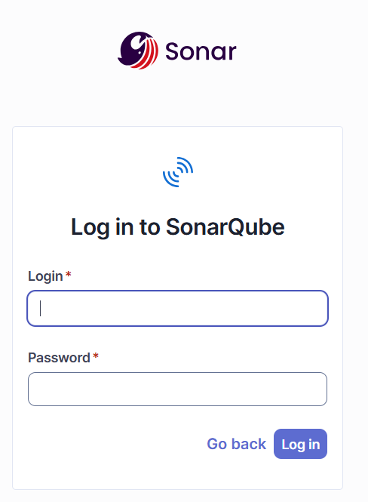
Bij de eerste login moest een nieuw wachtwoord worden ingesteld. Vervolgens is via de webinterface een nieuw project aangemaakt:
- Klik rechtsboven op “+” → Create Project
- Kies Manually
- Geef het project een naam, bijvoorbeeld booomtag-local
- Klik op Set Up en kies Locally
- SonarQube toont dan een token deze werd gekopieerd en gebruikt in de volgende stap

Stap 3 – Installatie van de Sonar Scanner
De Sonar Scanner werd geïnstalleerd op Windows:
- Download van de officiële website:
https://docs.sonarsource.com/sonarqube/latest/analysis/scan/sonarscanner/
- Het ZIP-bestand werd uitgepakt naar bijvoorbeeld C:\sonar-scanner
- De map C:\sonar-scanner\bin werd toegevoegd aan de systeemvariabele PATH
- Vervolgens werd gecontroleerd of de installatie werkte:
(voor als het niet leesbaar is gebruik je: sonar-scanner -v)
Stap 4 – Aanmaken van de configuratie
In de projectmap awsmulticontainer is het bestand ‘sonar-project.properties’ aangemaakt met de volgende inhoud:
sonar.projectKey=booomtag-local
sonar.projectName=Booomtag Local Scan
sonar.sources=.
sonar.host.url=http://localhost:9000
sonar.login= (de token die je hebt gekregen)
sonar.sourceEncoding=UTF-8
sonar.inclusions=**/*.py,**/*.php,**/*.tf,**/Dockerfile
Deze configuratie vertelt SonarQube dat alle Python-, PHP-, Terraform- en Docker-bestanden in deze map moeten worden gescand.

Stap 5 – Uitvoeren van de scan
Zodra SonarQube draaide, werd de scan gestart met:
cd path/naar/awsmulticontainer
sonar-scanner
De scanner analyseerde de code en gaf na enkele minuten de melding:
ANALYSIS SUCCESSFUL, you can browse http://localhost:9000/dashboard?id=booomtag-local
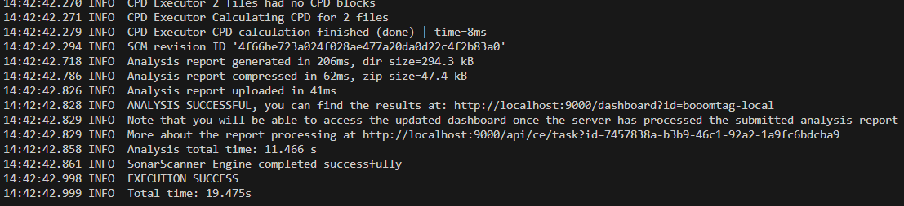

Stap 6 – Resultaten bekijken
Na de scan was het project zichtbaar in de SonarQube-interface op http://localhost:9000.
In het projectdashboard booomtag-local werden zes issues gedetecteerd, waaronder:
- Dockerfile: gebruik van de latest tag en inconsistentie in het gebruik van het sleutelwoord “AS”.
- app.py: een hardcoded wachtwoord, gemarkeerd als blocker vanwege het directe beveiligingsrisico.
- index.php en FetchData.php: kleine code problemen zoals het ontbreken van een newline aan het einde van het bestand.

Hieronder is nog een screenshot weergegeven van de sonarqube dashboard:
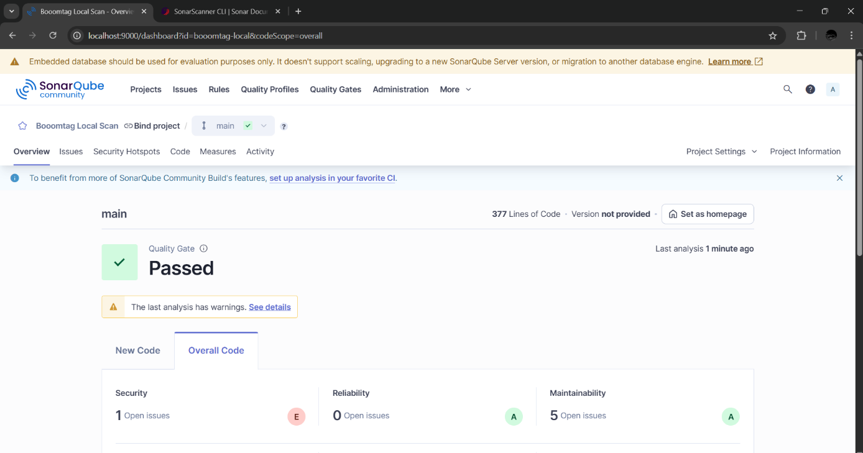

Monitor & Control
De SonarQube-scan gaf inzicht in zowel codekwaliteit als beveiliging.
De belangrijkste bevindingen zijn hieronder samengevat:
Bestand | Type issue | Impact | Relevantie
Dockerfile | Gebruik van latest tag, inconsistentie in “AS” keyword | Medium | Beïnvloedt containerconsistentie en versiebeheer
app.py | Hardcoded wachtwoord gedetecteerd (CWE) | Blocker | Direct beveiligingsrisico – credentials moeten worden verwijderd
index.php & FetchData.php | Ontbrekende newline | Low | Code style consistentie
main.tf (optioneel) | Geen directe fouten, maar potentieel risico op open SG’s | High | Security misconfiguratie voorkomen
SonarQube biedt hiermee concrete handvatten voor verbetering. Het team kan de bevindingen gebruiken om code aan te passen, beveiliging te verhogen en technische schuld te verminderen.
Daarnaast vormt deze analyse de basis voor automatische kwaliteitscontroles in toekomstige CI/CD-pipelines.

Toegevoegde waarde voor het team
Door SonarQube in te zetten, ontvangt het team vroegtijdige feedback over codekwaliteit en beveiliging, nog vóór commit of deployment. Dit zorgt voor een hogere mate van transparantie binnen het ontwikkelproces. De SonarQube-configuratie kan bovendien hergebruikt worden in GitLab CI/CD, zodat in toekomstige sprints elke push automatisch wordt geanalyseerd.

Volgende stappen
De volgende stap is het integreren van SonarQube in de GitLab CI/CD pipeline, zodat elke commit of merge request automatisch wordt gescand.
Daarnaast zullen de gevonden issues, zoals de hardcoded credentials, worden opgelost. Door SonarQube periodiek te blijven gebruiken, kan de technische schuld van het project actief worden bewaakt.

Conclusie
De implementatie van SonarQube via Docker Compose heeft bewezen een effectieve manier te zijn om de code van het Booomtag-project te analyseren en te verbeteren.
Dankzij de scan over meerdere technologieën bij Terraform, Python, PHP, en Docker krijgt het team een volledig beeld van mogelijke risico’s en verbeterpunten.
Deze aanpak verhoogt niet alleen de codekwaliteit, maar versterkt ook de beveiliging en consistentie van het project, volledig in lijn met de ISO 27001-doelstellingen van Booomtag.

